### 2.2待开发软件的功能

2.2.1层次方框图



2.2.2用例图

普通学生可在题库中进行搜索或使用邀请码参加教师发布的考试，进入考试前需要输入个人信息，学生在答题过程中可标记题目以及在结束答题后直接提交试题。

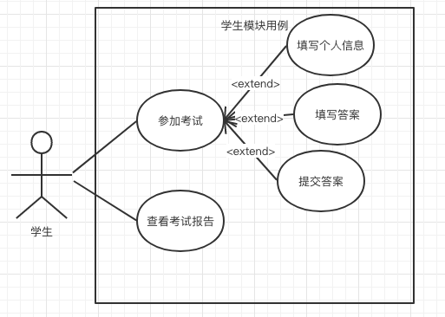

图* 学生管理模块用例图

|  |  |
| --- | --- |
| **用例编号** | 001 |
| **用例名称** | 参加考试 |
| **参与者** | 学生 |
| **用例说明** | 学生可以通过在题库中搜索或使用邀请码参加考试 |
| **前置条件** | 以学生身份登录 |
| **基本事件流** | 1）填写个人信息  2）确定进入考试  3）切换题目填写答案  4）提交试卷 |
| **异常事件流** | 1. 个人信息不匹配 2. 未给出正确答案 |
| **后置条件** | 学生完成此次考试答题，学生可查看自己的答题报告 |

|  |  |
| --- | --- |
| **用例编号** | 002 |
| **用例名称** | 查看考试报告 |
| **参与者** | 学生 |
| **用例说明** | 学生完成答题后可直接查看本次考试报告或在个人页中查看所有的考试记录及考试报告 |
| **前置条件** | 以学生身份登录 |
| **基本事件流** | 1）完成考试  2）点击进入考试报告 |
| **异常事件流** | 1）考试记录未能全部展现 |
| **后置条件** | 系统展现本次考试报告或展现全部考试记录及报告 |

判卷用例图

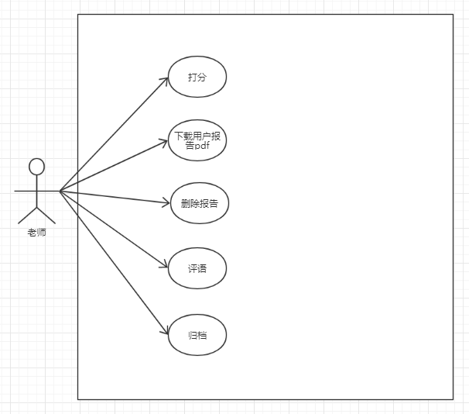

功能性需求：

1. 给卷子打分
2. 下载报告
3. 删除报告
4. 给卷子写评语
5. 报告归档

|  |  |
| --- | --- |
| **用例编号** | 003 |
| **用例名称** | 卷子打分 |
| **参与者** | 教师 |
| **用例说明** | 教师进行打分 |
| **前置条件** | 以教师身份登录 |
| **基本事件流** | 1. 教师进入到报告详情页 2. 教师点击打分标签 3. 输入分数 4. 点击保存 |
| **异常事件流** | 1. 输入的分数不符合规范(大于满分或者负数等) |
| **后置条件** | 系统将卷子分数信息写入数据库 |

|  |  |
| --- | --- |
| **用例编号** | 004 |
| **用例名称** | 下载用户报告 |
| **参与者** | 教师 |
| **用例说明** | 教师下载用户报告 |
| **前置条件** | 以教师身份登录 |
| **基本事件流** | 1）教师进入到报告详情页  2）点击下载标签 |
| **异常事件流** | 无 |
| **后置条件** | 教师可以得到用户的卷子报告 |

|  |  |
| --- | --- |
| **用例编号** | 005 |
| **用例名称** | 删除用户报告 |
| **参与者** | 教师 |
| **用例说明** | 教师删除用户报告 |
| **前置条件** | 以教师身份登录 |
| **基本事件流** | 1）教师进入到报告详情页  2）点击删除标签  3）点击确定 |
| **异常事件流** | 无 |
| **后置条件** | 卷子报告在数据库中被删除 |

|  |  |
| --- | --- |
| **用例编号** | 006 |
| **用例名称** | 用户报告评语 |
| **参与者** | 教师 |
| **用例说明** | 教师给用户报告评语 |
| **前置条件** | 以教师身份登录 |
| **基本事件流** | 1）教师进入到报告详情页  2）点击评语标签  3) 输入评语  4）点击保存 |
| **异常事件流** | 无 |
| **后置条件** | 将评语写入到报告的数据库中 |

|  |  |
| --- | --- |
| **用例编号** | 007 |
| **用例名称** | 用户报告归档 |
| **参与者** | 教师 |
| **用例说明** | 教师给用户报告归档 |
| **前置条件** | 以教师身份登录 |
| **基本事件流** | 1）教师进入到报告详情页  2）点击归档标签 |
| **异常事件流** | 无 |
| **后置条件** | 用户报告会写入到归档的数据库中 |

**商店**



功能性需求：

* 购买题库：教师可以购买其他用户出售的题库，进行购买；
* 购买试卷：学生可以自己购买其他用户的出售的试卷，进行联系测试；
* 搜索：用户可以在商店搜索自己需要的题库或试卷。

非功能性需求：

* 支付安全性：系统必须提供一定的系统安全性，保障用户的财产安全。

**用例 购买题库**

|  |  |
| --- | --- |
| **用例编号** | 008 |
| **用例名称** | 购买题库 |
| **参与者** | 教师 |
| **用例说明** | 教师进行题库购买 |
| **前置条件** | 以教师身份登录 |
| **基本事件流** | 1. 教师选择题库 2. 系统显示题库详情页 3. 教师点击购买题库按钮 4. 系统扣除教师积分 5. 题库购买成功 |
| **异常事件流** | 1. 教师积分不足，购买题库失败 |
| **后置条件** | 系统将题库购买信息写入数据库, 教师可在个人题库看到已购买题库 |

**用例 购买试卷**

|  |  |
| --- | --- |
| **用例编号** | 009 |
| **用例名称** | 购买试卷 |
| **参与者** | 学生 |
| **用例说明** | 学生进行试卷购买 |
| **前置条件** | 以学生身份登录 |
| **基本事件流** | 1. 学生选择试卷 2. 系统显示试卷详情页 3. 学生点击购买试卷按钮 4. 系统扣除学生积分 5. 试卷购买成功 |
| **异常事件流** | 1. 学生积分不足，购买试卷失败 |
| **后置条件** | 系统将试卷购买信息写入数据库, 学生可参与试卷练习 |

**用例 搜索**

|  |  |
| --- | --- |
| **用例编号** | 010 |
| **用例名称** | 购买试卷 |
| **参与者** | 学生或教师 |
| **用例说明** | 学生或教师进行试卷或题库购买 |
| **前置条件** | 以学生或教师身份登录 |
| **基本事件流** | 1. 学生或教师在搜索框输入关键字进行搜索 2. 系统检索数据库并呈现结果 |
| **异常事件流** | 1. 未输入任何内容或输入非法字符，如全为空格，提示用户进行正确输入 |
| **后置条件** | 学生或教师获得查询结果 |



功能性需求：

* 登录：用户登录系统；
* 注册：新用户注册，可注册为学生或老师；
* 登出：用户登出系统；
* 修改个人信息：用户对自己的基本信息进行修改更新。

非功能性需求：

* 支付安全性：系统必须提供一定的系统安全性，保障用户的财产安全。

**用例 登录**

|  |  |
| --- | --- |
| **用例编号** | 0011 |
| **用例名称** | 登录 |
| **参与者** | 用户（教师/学生） |
| **用例说明** | 用户登录进系统 |
| **前置条件** | 被登录的用户注册信息已存在 |
| **基本事件流** | 1. 用户选择登录类型：教师/学生 2. 用户输入用户名和密码，并点击登录按钮 3. 系统在数据库检索用户注册信息 4. 系统检测到用户信息，返回用户信息，准许用户九年如系统 5. 用户登录成功 |
| **异常事件流** | 1. 用户名不存在，登陆失败 2. 密码错误，登录失败 3. 登录类型错误，登陆失败 |
| **后置条件** | 系统准许用户进入系统并呈现用户信息 |

**用例 注册**

|  |  |
| --- | --- |
| **用例编号** | 012 |
| **用例名称** | 注册 |
| **参与者** | 未注册的用户 |
| **用例说明** | 未注册的用户使用注册功能获得一个可以进入系统的账号 |
| **前置条件** | 用户还未注册 |
| **基本事件流** | 1. 用户进入注册页面 2. 用户选择注册角色类型并输入昵称、邮箱、密码等信息，并点击注册按钮 3. 系统判断用户名格式、密码格式及邮箱格式 4. 系统在数据库检索是否存在此邮箱 5. 系统未检测到此邮箱，予以注册 6. 用户注册成功 |
| **异常事件流** | 1. 用户信息错误，注册失败 2. 邮箱已存在，注册失败 |
| **后置条件** | 系统将用户注册信息写入数据库 |

**用例 登出**

|  |  |
| --- | --- |
| **用例编号** | 013 |
| **用例名称** | 登出 |
| **参与者** | 用户（教师/学生） |
| **用例说明** | 用户登出系统 |
| **前置条件** | 已以学生或教师身份登录系统 |
| **基本事件流** | 1. 用户点击登出按钮 2. 系统删除用户登录系统，如cookie等 |
| **后置条件** | 系统回到首页 |

**用例 修改个人信息**

|  |  |
| --- | --- |
| **用例编号** | 014 |
| **用例名称** | 修改个人信息 |
| **参与者** | 用户（教师/学生） |
| **用例说明** | 用户修改自己的个人信息 |
| **前置条件** | 用户已经登录 |
| **基本事件流** | 1. 用户点击修改个人信息按钮 2. 用户输入想要修改的信息并点击保存按钮 3. 系统判断修改的信息格式正确性 4. 若信息均正确，系统显示信息修改成功 |
| **异常事件流** | 1. 修改的信息格式错误，如用户名全为空格或空，修改信息失败 |
| **后置条件** | 系统将修改信息写入数据库 |

**3.2 模块分析**

**3.2.1 教师考试模块**

**教师考试模块：教师进行创建考试、设置考试文档信息、分享考试试卷、归档考试文件、邀请学生参加考试等操作来进行创建考试题目以供学生进行考试**



图3-2-1 教师考试用例图

教师可以通过手工组卷和智能组卷两种方式来创建一个考试项目，并设置考试文档的相应信息如是否出售，上传，私密保护等，也可以通过每个试卷特定的口令来分享试卷供学生作答，最后教师还可以自行根据试卷的类型归档不同的考试文件，整理自己的试卷。

|  |  |
| --- | --- |
| **用例编号** | 015 |
| **用例名称** | 创建试卷 |
| **角色** | 教师 |
| **用例说明** | 教师创建试卷供学生作答 |
| **前置条件** | 以教师身份进入系统 |
| **基本事件流** | 1) 教师点击创建考试的选项，弹出选项，进行进行人工组卷、只能组卷两种不同的组卷方式。  2)教师选择手工组卷后，弹出设置公司名称、上传logo并进行保存（仅第一次创建试卷时需要），然后对试卷进行DIY设计并保存。  3) 教师选择智能组卷后，可根据题型、技能设置出题数和分值。 |
| **异常事件流** | 1. 题库无模板试卷 |
| **后置条件** | 学生进行在线考试 |

|  |  |
| --- | --- |
| **用例编号** | 016 |
| **用例名称** | 设置考试文档信息 |
| **角色** | 教师 |
| **用例说明** | 让教师自行设置文档的权限，基本信息 |
| **前置条件** | 以教师身份进入系统 |
| **基本事件流** | 1) 教师点击所想要操作的文件夹右上角设置选项，并对该试卷进行不同类型的设计，如分享试卷，编辑试卷，移动归档、删除等操作 |
| **异常事件流** |  |
| **后置条件** | 供教师进行上传or出售该试卷 |

|  |  |
| --- | --- |
| **用例编号** | 017 |
| **用例名称** | 查看分享or邀请的考试文档信息 |
| **角色** | 教师 |
| **用例说明** | 教师可自行查看自己所发出去的考试文档的状态 |
| **前置条件** | 以教师身份进入系统 |
| **基本事件流** | 1. 教师点击我的邀请、正在进行两个标签跳转网页并显示自己所分享出去的文档的状态如正在作答、作答完毕 |
| **异常事件流** |  |
| **后置条件** | 供教师进行答案验收 |

|  |  |
| --- | --- |
| **用例编号** | 018 |
| **用例名称** | 邀请学生参加考试 |
| **角色** | 教师 |
| **用例说明** | 教师邀请学生对自己的试卷进行作答 |
| **前置条件** | 以教师身份进入系统 |
| **基本事件流** | 1. 教师点击考试文档中的分享选项，将自己所选的文档分享给学生进行作答 |
| **异常事件流** |  |
| **后置条件** | 供学生作答 |